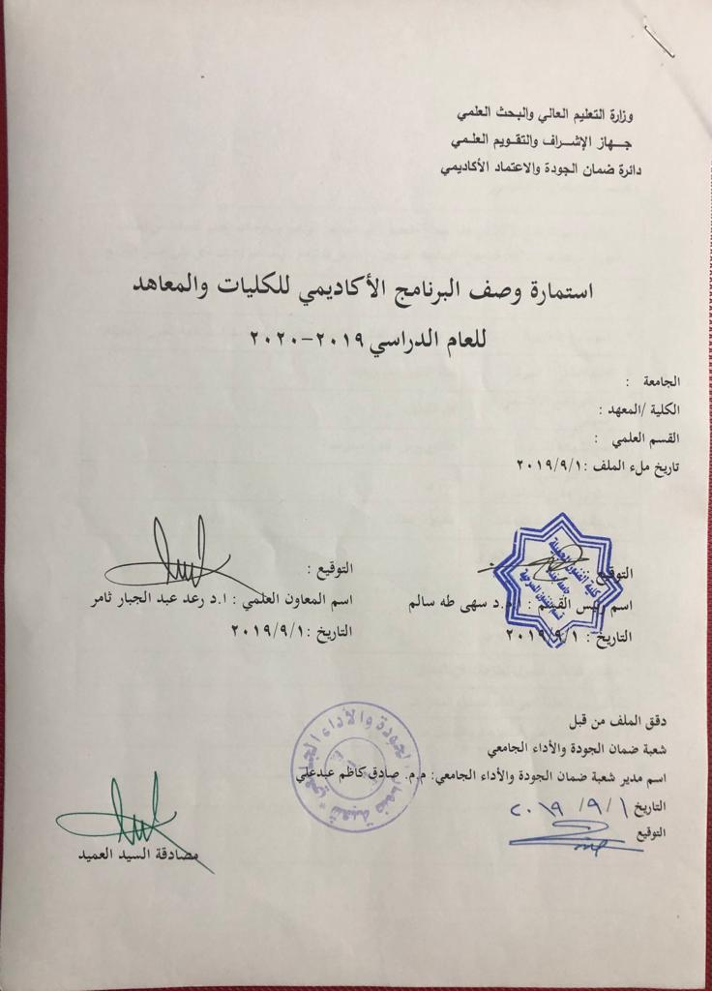 وزارة التعليم العالي والبـحث العلمي

جـــــهاز الإشـــــراف والتقـــويم العلــمي
دائرة ضمان الجودة والاعتماد الأكاديمي

استمارة وصف البرنامج الأكاديمي للكليات والمعاهد
للعام الدراسي
الجامعة : بغداد
الكلية /المعهد : كلية الفنون الجميلة
القسم العلمي : قسم الفنون المسرحية
تاريخ ملء الملف :

التوقيع : | التوقيع :
اسم رئيس القسم : | اسم المعاون العلمي :
التاريخ : | التاريخ :

دقـق الملف من قبل
شعبة ضمان الجودة والأداء الجامعي
اسم مدير شعبة ضمان الجودة والأداء الجامعي:
التاريخ / /
التوقيع
مصادقة السيد العميد

وصف البرنامج الأكاديمي
يوفر وصف البرنامج الأكاديمي هذا ايجازاً مقتضياً لأهم خصائص البرنامج ومخرجات التعلم المتوقعة من الطالب تحقيقها مبرهناً عما إذا كان قد حقق الاستفادة القصوى من الفرص المتاحة . ويصاحبه وصف لكل مقرر ضمن البرنامج

- المؤسسة التعليمية | وزارة التعليم العالي والبحث العلمي/جامعة بغداد/ كلية الفنون الجميلة
- القسم العلمي / المركز | قسم الفنون المسرحية
- اسم البرنامج الأكاديمي او المهني | فن التمثيل
- اسم الشهادة النهائية | بكالوريوس فنون مسرحية
- النظام الدراسي :  سنوي /مقررات/اخرى | سنوي
- برنامج الاعتماد المعتمد | لايوجد
- المؤثرات الخارجية الأخرى
- تاريخ إعداد الوصف | 19/6/2021
- أهداف البرنامج الأكاديمي
- إكساب الطلاب للمبادئ العامة في كل ما يتعلق بفن التمثيل
- تنمية القدرة على الابتكار والمخيلة من خلال مايكتسبه الطالب من مهارات في فن التمثيل من المادة النظري والعملي
- تأهيل واعداد الطالب للقيام بتجسيد الشخصيات الدرامية على خشبة المسرح.

- مخرجات البرنامج المطلوبة وطرائق التعليم والتعلم والتقييم
أ-ا الاهداف المعرفية .
أ1- يتعرف الطالب على أسس فن التمثيل.
أ2- يتعرف الطالب على مراحل تطور التمثيل عبر التاريخ.
أ3- يتعرف الطالب على قواعد وشروط التمثيل المسرحي
أ4- يتعرف الطالب على وظائف كل عنصر من عناصر التمثيل (الجسدية والصوتية).
أ5-
أ6-
ب -الاهداف المهاراتية الخاصة بالبرنامج :
ب 1 – يكتسب مهارات التمثيل المسرحي ويتعرف على علاقات الممثل مع عناصر العرض الاخرى .
ب 2 – يكتسب مهارات تطبيقية يزاوج من خلالها فن المثيل بين الاساليب التاريخية والمعاصرة .
ب 3 -

طرائق التعليم والتعلم
- استخدام طريقة الشرح والتوضيح في المحاضرات النظري وتطبيقها في الجانب العملي
- استخدام طريقة العصف الذهني
- استخدام طريقة النمذجة عبر ارسال روابط الكترونية الى منصة الكلاس روم.

طرائق التقييم
اعتماد الاختبارات النظرية القصيرة والعملية الاسبوعية
اعتماد الاختبارات النظرية والعملية والاسئلة المباشرة الفصلية والنهائية

ج-الاهداف الوجدانية والقيمية :
ج1- يكتسب القدرة على الابتكار
ج2- يكتسب القدرة على التخيل
ج3- يكتسب الذائقة الجمالية من خلال تجسد عناصر التمثيل المسرحي
ج4- يكتسب القيم الجمالية والفنية من خلال ما يتعرف عليه من تجارب فنية تاريخية ومعاصرة.
طرائق التعليم والتعلم
من خلال تصميم وتنفيذ النماذج المصغرة (مشاهد مختارة من نصوص مسرحية)، ومن خلال الاطلاع على تجارب الممثلين عبر التاريخ والمعززة بالصور التوضيحية، ومن خلال المناقشات في اثناء المحاضرات .

طرائق التقييم
تقييم مخرجاتهم العملية من اختبارات ، فضلاً عن المحاضرات النظرية

د -المهارات العامة والتأهيلية المنقولة (المهارات الأخرى المتعلقة بقابلية التوظيف والتطور الشخصي).
د1- اكتساب المهارات التي تؤهله في اختصاص التمثيل .
د2- اكتساب مهارات التعامل مع عناصر التمثيل المسرحي وكيفية تطبيقها على خشة المسرح .
د3-
د4-
طرائق التعليم والتعلم
المحاضرة المباشرة واثارة الأسئلة لدى الطالب
والاختبارات العملية التطبيقية على خشبة المسرح

طرائق التقييم
الاختبارات المباشرة (العملي)
التفاعل في اثناء المحاضرة

- بنية البرنامج
المرحلة الدراسية | رمز المقرر أو المساق | اسم المقرر أو المساق | الساعات المعتمدة
الثانية |  | فن المثيل المسرحي | نظري | عملي
 |  |  | ساعة (نظري) اربع ساعات (عملي)

- التخطيط للتطور الشخصي
من خلال الاطلاع على اخر التطورات على مستوى التنظير والتطبيق في مجال المثيل من خلال الادبيات الحديثة ، وعلى مستوى سوق العمل ، وانعكاس ذلك على تضمين المقرر بمفردات حديثة.

- معيار القبول (وضع الأنظمة المتعلقة بالالتحاق بالكلية أو المعهد)
القبول المركزي – الدراسة الصباحية
ومن خلال الاختبارات للدراسة المسائية

- أهم مصادر المعلومات عن البرنامج
اعداد الممثل / الكسندر دين
فن التمثيل / اسعد عبد الرزاق / عوني كرومي
التطبيقات العملية الأسبوعية على خشبة المسرح

مخطط مهارات المنهج
يرجى وضع اشارة في المربعات المقابلة لمخرجات التعلم الفردية من البرنامج الخاضعة للتقييم
 |  |  |  | مخرجات التعلم المطلوبة من البرنامج
السنة / المستوى | رمز المقرر | اسم المقرر | أساسي  أم اختياري | الاهداف المعرفية |  |  |  | الاهداف المهاراتية الخاصة بالبرنامج |  |  |  | الاهداف الوجدانية والقيمية |  |  |  | المهارات العامة والتأهيلية المنقولة  (المهارات الأخرى المتعلقة بقابلية التوظيف والتطور الشخصي)
 |  |  |  | أ1 | أ2 | أ3 | أ4 | ب1 | ب2 | ب3 | ب4 | ج1 | ج2 | ج3 | ج4 | د1 | د2 | د3 | د4
المرحلة الثانية |  | فن المثيل | اساسي | أ1 | أ2 | أ3 | أ4 | ب1 | ب2 |  |  | ج1 | ج2 | ج3 | ج4 | د1 | د2

نموذج وصف المقرر

وصف المقرر
يوفر وصف المقرر هذا إيجازاً مقتضياً لأهم خصائص المقرر ومخرجات التعلم المتوقعة من الطالب تحقيقها مبرهناً عما إذا كان قد حقق الاستفادة القصوى من فرص التعلم المتاحة. ولابد من الربط بينها وبين وصف البرنامج.

- المؤسسة التعليمية | وزارة التعليم العالي والبحث العلمي/جامعة بغداد/ كلية الفنون الجميلة
- القسم العلمي / المركز | قسم الفنون المسرحية
- اسم / رمز المقرر | فن التمثيل المسرحي
- أشكال الحضور المتاحة | اسبوعي
- الفصل / السنة | سنوي
- عدد الساعات الدراسية (الكلي) | 15
- تاريخ إعداد هذا الوصف | 2019
- أهداف المقرر
- اكساب الطلاب للمبادئ العامة في كل ما يتعلق بمادة التمثيل المسرحي.
- تنمية القدرة على الابتكار والمخيلة من خلال مايكتسبه الطالب من المادة النظرية والتطبيقية.
- تأهيل الطالب لتعلم مهارات التمثيل المسرحي

- مخرجات المقرر وطرائق التعليم والتعلم والتقييم
أ- الاهداف المعرفية
أ1- - يتعرف الطالب على أسس التمثيل المسرحي.
أ2- يتعرف الطالب على مراحل تطور التمثيل المسرحي عبر التاريخ.
أ3- يتعرف الطالب على قواعد وشروط المثيل المسرحي.
أ4- يتعرف الطالب على وظائف كل عنصر من عناصر التمثيل المسرحي.
أ5-
أ6-
ب - الاهداف المهاراتية الخاصة بالمقرر
ب1 - – يكتسب الطالب معرفة نظرية وتطبيقية بعناصر التمثيل المسرحي.
ب 2 –
ب3 -
ب4-
طرائق التعليم والتعلم
2- استخدام طريقة الشرح والتوضيح في المحاضرات
3- استخدام طريقة العصف الذهني
- استخدام طريقة النمذجة عبر ارسال روابط الكترونية الى منصة الكلاس روم.
- تطبيق المادة النظرية على خشبة المسرح.

طرائق التقييم
اعتماد الاختبارات النظرية والعملية القصيرة (الأسبوعية)
اعتماد الاختبارات النظرية والعملية الفصلية والنهائية

ج- الاهداف الوجدانية والقيمية
ج1- يكتسب القدرة على الابتكار
ج2- يكتسب القدرة على التخيل
ج3- يكتسب الذائقة الجمالية من خلال عناصر التمثيل المسرحي .
ج4- يكتسب القيم الجمالية والفنية من خلال ما يتعرف عليه من تجارب فنية تاريخية ومعاصرة.

طرائق التعليم والتعلم
خلال المناقشات في اثناء المحاضرات .
خلال التطبيقات العملية
طرائق التقييم
الاختبارات النظرية
والاختبارات العملية

د - المهارات العامة والتأهيلية المنقولة ( المهارات الأخرى المتعلقة بقابلية التوظيف والتطور الشخصي ).
د1-- اكتساب المهارات التي تؤهله للقيام بالتمثيل في عرض مسرحي اكاديمي .
د2- اكتساب مهارات التعامل مع عناصر التمثيل المسرحي .
د3-
د4-

- بنية المقرر
الأسبوع | الساعات | مخرجات التعلم المطلوبة | اسم الوحدة / أو الموضوع | طريقة التعليم | طريقة التقييم
الأول | 5 | تعرف موضوع الدرس في هذا الاسبوع | طريقة ستانسلافسكي في اعداد الممثل وبناء الشخصية | القاء محاضرة | المناقشات و الاختبار النظري القصير
الثاني | 5 | تعرف موضوع الدرس في هذا الاسبوع | الخيال والتمثيل | القاء محاضرة | المناقشات و الاختبار النظري القصير
الثالث | 5 | تعرف موضوع الدرس في هذا الاسبوع | التكثيف | القاء محاضرة | المناقشات و الاختبار النظري القصير
الرابع | 5 | تعرف موضوع الدرس في هذا الاسبوع | تطبيقات | محاضرة تطبيقية | المناقشات و الاختبار النظري القصير
الخامس | 5 | تعرف موضوع الدرس في هذا الاسبوع | تطبيقات | محاضرة تطبيقية | المناقشات و الاختبار النظري والتطبيقي
السادس | 5 | تعرف موضوع الدرس في هذا الاسبوع | تطبيقات | القاء محاضرة | المناقشات و الاختبار النظري القصير
السابع | 5 | تعرف موضوع الدرس في هذا الاسبوع | الانتباه المسرحي | القاء محاضرة | المناقشات و الاختبار النظري القصير
الثامن | 5 | تعرف موضوع الدرس في هذا الاسبوع | تطبيقات | محاضرة تطبيقية | المناقشات و الاختبار النظري والتطبيقي القصير
التاسع | 5 | تعرف موضوع الدرس في هذا الاسبوع | تطبيقات | القاء محاضرة | المناقشات و الاختبار النظري القصير
العاشر | 5 | تعرف موضوع الدرس في هذا الاسبوع | تطبيقات | االقاء محاضرة تطبيقية | مناقشات
الحادي عشر | 5 | تعرف موضوع الدرس في هذا الاسبوع | الابعاد الثلاث للشخصية | القاء محاضرة | المناقشات – تسجيل الملاحظات
الثاني عشر | 5 | تعرف موضوع الدرس في هذا الاسبوع | لو السحرية والظروف المعاطاة | محاضرة تطبيقية | المناقشات و الاختبار النظري القصير مع تسجيل الملاحظات
الثالث عشر | 5 | تعرف موضوع الدرس في هذا الاسبوع | تطبيقات | القاء محاضرة | مناقشات
الرابع عشر | 5 | تعرف موضوع الدرس في هذا الاسبوع | تطبيقات | محاضرة تطبيقية | مناقشات
الخامس عشر | 5 | تعرف موضوع الدرس في هذا الاسبوع | امتحان | القاء محاضرة | اختبار نظري وعملي هائي للفصل الاول
السادس عشر | 5 | تعرف موضوع الدرس في هذا الاسبوع | الخط الرئيسي للفعل والهدف الأعلى | محاضرة تطبيقية | المناقشات و الاختبار النظري القصير
السابع عشر | 5 | تعرف موضوع الدرس في هذا الاسبوع | تطبيقات | محاضرة تطبيقية | المناقشات و الاختبار النظري القصير
الثامن عشر | 5 | تعرف موضوع الدرس في هذا الاسبوع | خطوات التحضير للدور المسرحي | محاضرة تطبيقية | المناقشات و الاختبار النظري القصير
التاسع عشر | 5 | تعرف موضوع الدرس في هذا الأسبوع | تطبيقات | محاضرة تطبيقية | المناقشات و الاختبار النظري القصير
العشرون | 5 | تعرف موضوع الدرس في هذا الاسبوع | تحليل النص ، البحث عن الفعل الرئيسي والافعال الثانوية | القاء محاضرة | المناقشات و الاختبار النظري القصير
الواحد والعشرون | 5 | تعرف موضوع الدرس في هذا الاسبوع | تطبيقات | محاضرة تطبيقية | المناقشات و الاختبار النظري القصير
الثاني والعشرون | 5 | تعرف موضوع الدرس في هذا الاسبوع | تطبيقات | محاضرة تطبيقية | المناقشات و الاختبار النظري القصير، تسجيل الملاحظات
الثالث والعشرون | 5 | تعرف موضوع الدرس في هذا الاسبوع | تطبيقات | محاضرة تطبيقية | المناقشات و الاختبار النظري القصير، تسجيل الملاحظات
الرابع والعشرون | 5 | تعرف موضوع الدرس في هذا الاسبوع | تحليل النص و البحث عن ابعاد الشخصية وعلاقاتها | إلقاء محاضرة و إعطاء | المناقشات و الاختبار النظري القصير، تسجيل الملاحظات
الخامس والعشرون | 5 | تعرف موضوع الدرس في هذا الاسبوع | تطبيقات | محاضرة تطبيقية | المناقشات و الاختبار النظري القصير
السادس والعشرون | 5 | تعرف موضوع الدرس في هذا الاسبوع | المنظور المسرحي وخط الشخصية المتصل | محاضرة تطبيقية | المناقشات و الاختبار النظري القصير
السابع والعشرون | 5 | تعرف موضوع الدرس في هذا الاسبوع | تطبيقات | إلقاء محاضرة  محاضرة تطبيقية | المناقشات و الاختبار النظري القصير، تسجيل الملاحظات
الثامن والعشرون | 5 | تعرف موضوع الدرس في هذا الاسبوع | تطبيقات | إالقاء محاضرة | المناقشات والاختبار النظري القصير
التاسع والعشرون | 5 | تعرف موضوع الدرس في هذا الاسبوع | تطبيقات | محاضرة تطبيقية | تسجيل الملاحظات

- البنية التحتية
- الكتب المقررة المطلوبة | ملازم من اعداد استاذ المادة
- المراجع الرئيسية (المصادر) | فن التمثيل (كتاب منهجي مقرر)
- الكتب والمراجع التي يوصى بها (المجلات العلمية ،التقارير ،.....) | الحركة على المسرح  فن المخرج والممثل  اعداد الممثل
- المراجع الالكترونية ،مواقع الانترنيت ،..... | روابط الكترونية رصينة في المادة النظرية

- خطة تطوير المقرر الدراسي
تحديث المفردات ، واستضافة الفنانين المتخصصين في مجال التمثيل المسرحي ممن لديهم تجارب مميزة.

